教材３－Ｂ－（１）の解答 図形の面積
② 『図形の色のついた部分の面積は何㎝²でしょうか』の解決のために

(1) が１こで何㎝²ですか。また は何こありますか。

１ ㎝² 10 こ

(2) は何こで１㎝²ですか。また は何こありますか。

２ こ ４ こ
１㎝
１㎝

たしかめよう
ア
イ
ウ
１㎝
１㎝
0.5㎝

①ア、イ、ウの面積は，それぞれ１㎝²です。
そのわけを説明しましょう。

ア （れい）
下の三角形を上のマスのあいているところにいどうさせると、１cm×１cm
の正方形になる。

イ （れい）
右の直角三角形を左のマスのあいているところにいどうさせると、
１cm×１cmの正方形になる。

ウ （れい）
右の長方形を左のマスのあいているところにいどうさせると１cm×１cm の
正方形になる。

②次の図の面積は、それぞれ何㎝²でしょうか。
１㎝
１㎝

(1)
(2)
(3)

(4)
２
６
４
３
(１) (２) （３） （４）
㎝² ㎝² ㎝² ㎝²

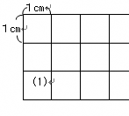
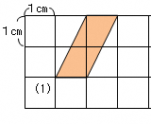

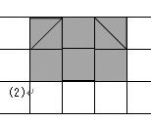
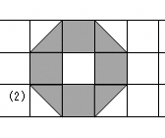

もとめ方 れい

それぞれ左図から右図のように三角形や正方形をいどうさせる。

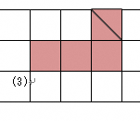
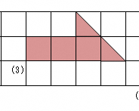

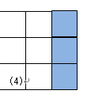
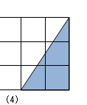

教材３－Ｂ－（２）の解答 図形の面積
② 『いちばん広いへやはどれでしょうか。下の①～③の中から一つ選び、番号で
答えましょう。また、そのへやの面積は何ｍ²でしょう。』の解決のために

＊それぞれのへやに、１ mがいくつあるか考えましょう。

（１）右の図は①のへやです。
は１個で１ｍCombinです。 はどのようにすれば１ｍCombinに

１ｍ
１ｍ
なるでしょう。考え方を書きましょう。

（れい）
三角形は四角形の半分になっているから、三角形２つで１ｍCombinと数える。

（２）①～③のへやは、何ｍCombinでしょう。
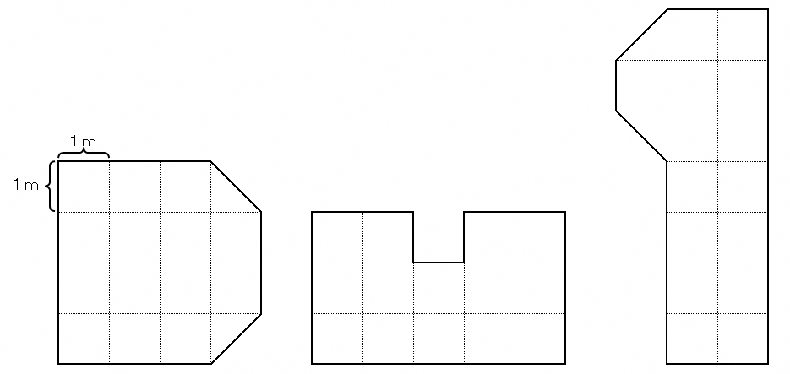
① ② ③
１mがいくつありますか。

16

15
ｍ
14
ｍ
ｍ

③
答

たしかめよう
＊１㎝が、いくつあるでしょう。
＊１㎝が、いくつあるでしょう。
- 次の図の面積は、それぞれ何㎝²でしょう。

（１） （２） （３） （４）
１㎝
１㎝

８
５
㎝²
５
10
㎝²
㎝²
㎝²

教材３－Ｂ－（３）の解答 図形の面積
② 『次の方眼のなかで、色のついた部分の面積が９c㎡になるものはどれでしょう。次の①～③の中から２つ選び、番号で答えましょう。』の解決のために
(1) の面積は ㎝² が何個分か考えましょう。

１㎝
１㎝
１㎝
の部分はどう考えればいいかな。移動すると
１㎝²がつくれそうだね。
 | ① |  |  |  |  |  |  |  |  |  | ②
 | 個分＝ ㎝²  １０ |  |  |  |  |  |  |  |  |  | 個分＝ ㎝²
 |  |  |  | １０ |  |  |  |  |  |  | ８ |  |  | ８
 | ③ |  |  |  |  |  |  |  |  | ④
個分＝ ㎝²  ９ |  |  | ９ |  |  |  |  |  |  | 個分＝ ㎝²  ９ |  |  | ９
 | ⑤ |  |  |  |  |  |  |  | 個分＝ ㎝²  10 |  |  | 10

１cm
③
④
１cm
答が９㎝² になる図形は と

たしかめよう
- 色のついた部分の面積が、９㎝²になるような図を他にもかきましょう。

１cm
１㎝

